Часы электронные цифровые настенные
«СЛ»
Руководство по эксплуатации.

Содержание.
Стр.
1. Назначение и характеристики. 1
2. Подготовка часов к работе. Монтаж на стену. Первое включение. 2
3. Внешний вид. Органы управления. 2
4. Виды отображения времени и даты. Переключение между ними. 3
5. Установка даты и времени. 4
6. Установка поправочного коэффициента и направления поправки. 5
7. Замена элемента питания. 5
8. Сведения о проекте и разработчике. 6

Назначение и характеристики.

Часы электронные цифровые настенные «СЛ» (далее — часы) предназначены для отображения времени, даты и дня недели в помещениях, оборудованных электропитанием.
Также в часах можно задать поправочный коэффициент в миллисекундах в сутки и направление поправки. Определение и установка поправочного коэффициента позволяют часам ходить длительное время с приемлемой точностью без какого-либо вмешательства со стороны пользователя часов. Значение поправочного коэффициента может быть от 0 до 9999. Поправочный коэффициент хранится в энергонезависимой памяти (то есть, не меняется при пропадании электропитания). Корректировка времени по поправочному коэффициенту происходит автоматически один раз в сутки в то же время, в которое проводилась последняя установка даты и времени.
Корпус часов выполнен из древесно-стружечных плит; задняя стенка — из фанеры. В качестве светофильтра применено цветное акриловое стекло Plexiglas GS. В разных модификациях часов органы управления и разъем питания могут быть вынесены на разные стенки (сбоку или сверху).
Внутри корпуса в разъеме на основной плате установлен модуль часов реального времени, на котором установлен элемент питания, обеспечивающий ход часов при пропадании электропитания. Данный элемент требует замены один раз в несколько месяцев или лет (в зависимости от марки модуля) с последующей повторной установкой даты и времени. Следует учитывать, что в зависимости от марки модуля часов реального времени могут применяться разные элементы питания: CR2032, CR1225, CR1220 и другие. Кроме того, при пропадании электропитания не производится корректировка хода с применением поправочного коэффициента.

Питание часов осуществляется от внешнего источника постоянного тока напряжением 12В. Энергопотребление часов не превышает 300мА. Следует использовать стабилизированный источник питания с допустимым током нагрузки не менее 0,7А. Необходимо учитывать, что превышение напряжения питания на 1В вызывает повышение потребления тока приблизительно на 100 мА.

Подготовка часов к работе. Монтаж на стену. Первое включение.

Для обеспечения работы часов к месту монтажа должен быть подведен кабель питания 12В, оканчивающийся штекером 2,1х5,5мм (плюсовой контакт внутри).
Для монтажа часов на стену в стене сверлятся два отверстия, в которые вбиваются дюбели (при необходимости) и вкручиваются саморезы. В некоторые виды стен саморезы можно вкручивать без предварительного сверления отверстий. При этом следует учитывать, что масса часов в корпусе из ЛДСП составляет около 1кг, поэтому крепление должно выдерживать эту массу с запасом.
Включение часов осуществляется путем подачи на часы напряжения при вставке штекера питания в гнездо. При первом включении часов, а также после включения часов при смене элемента питания на модуле часов реального времени в память часов записываются случайные дата и время. Часы переходят в режим отображения времени, даты и дня недели, времени и даты или только времени.

Внешний вид. Органы управления.
Вид спереди:
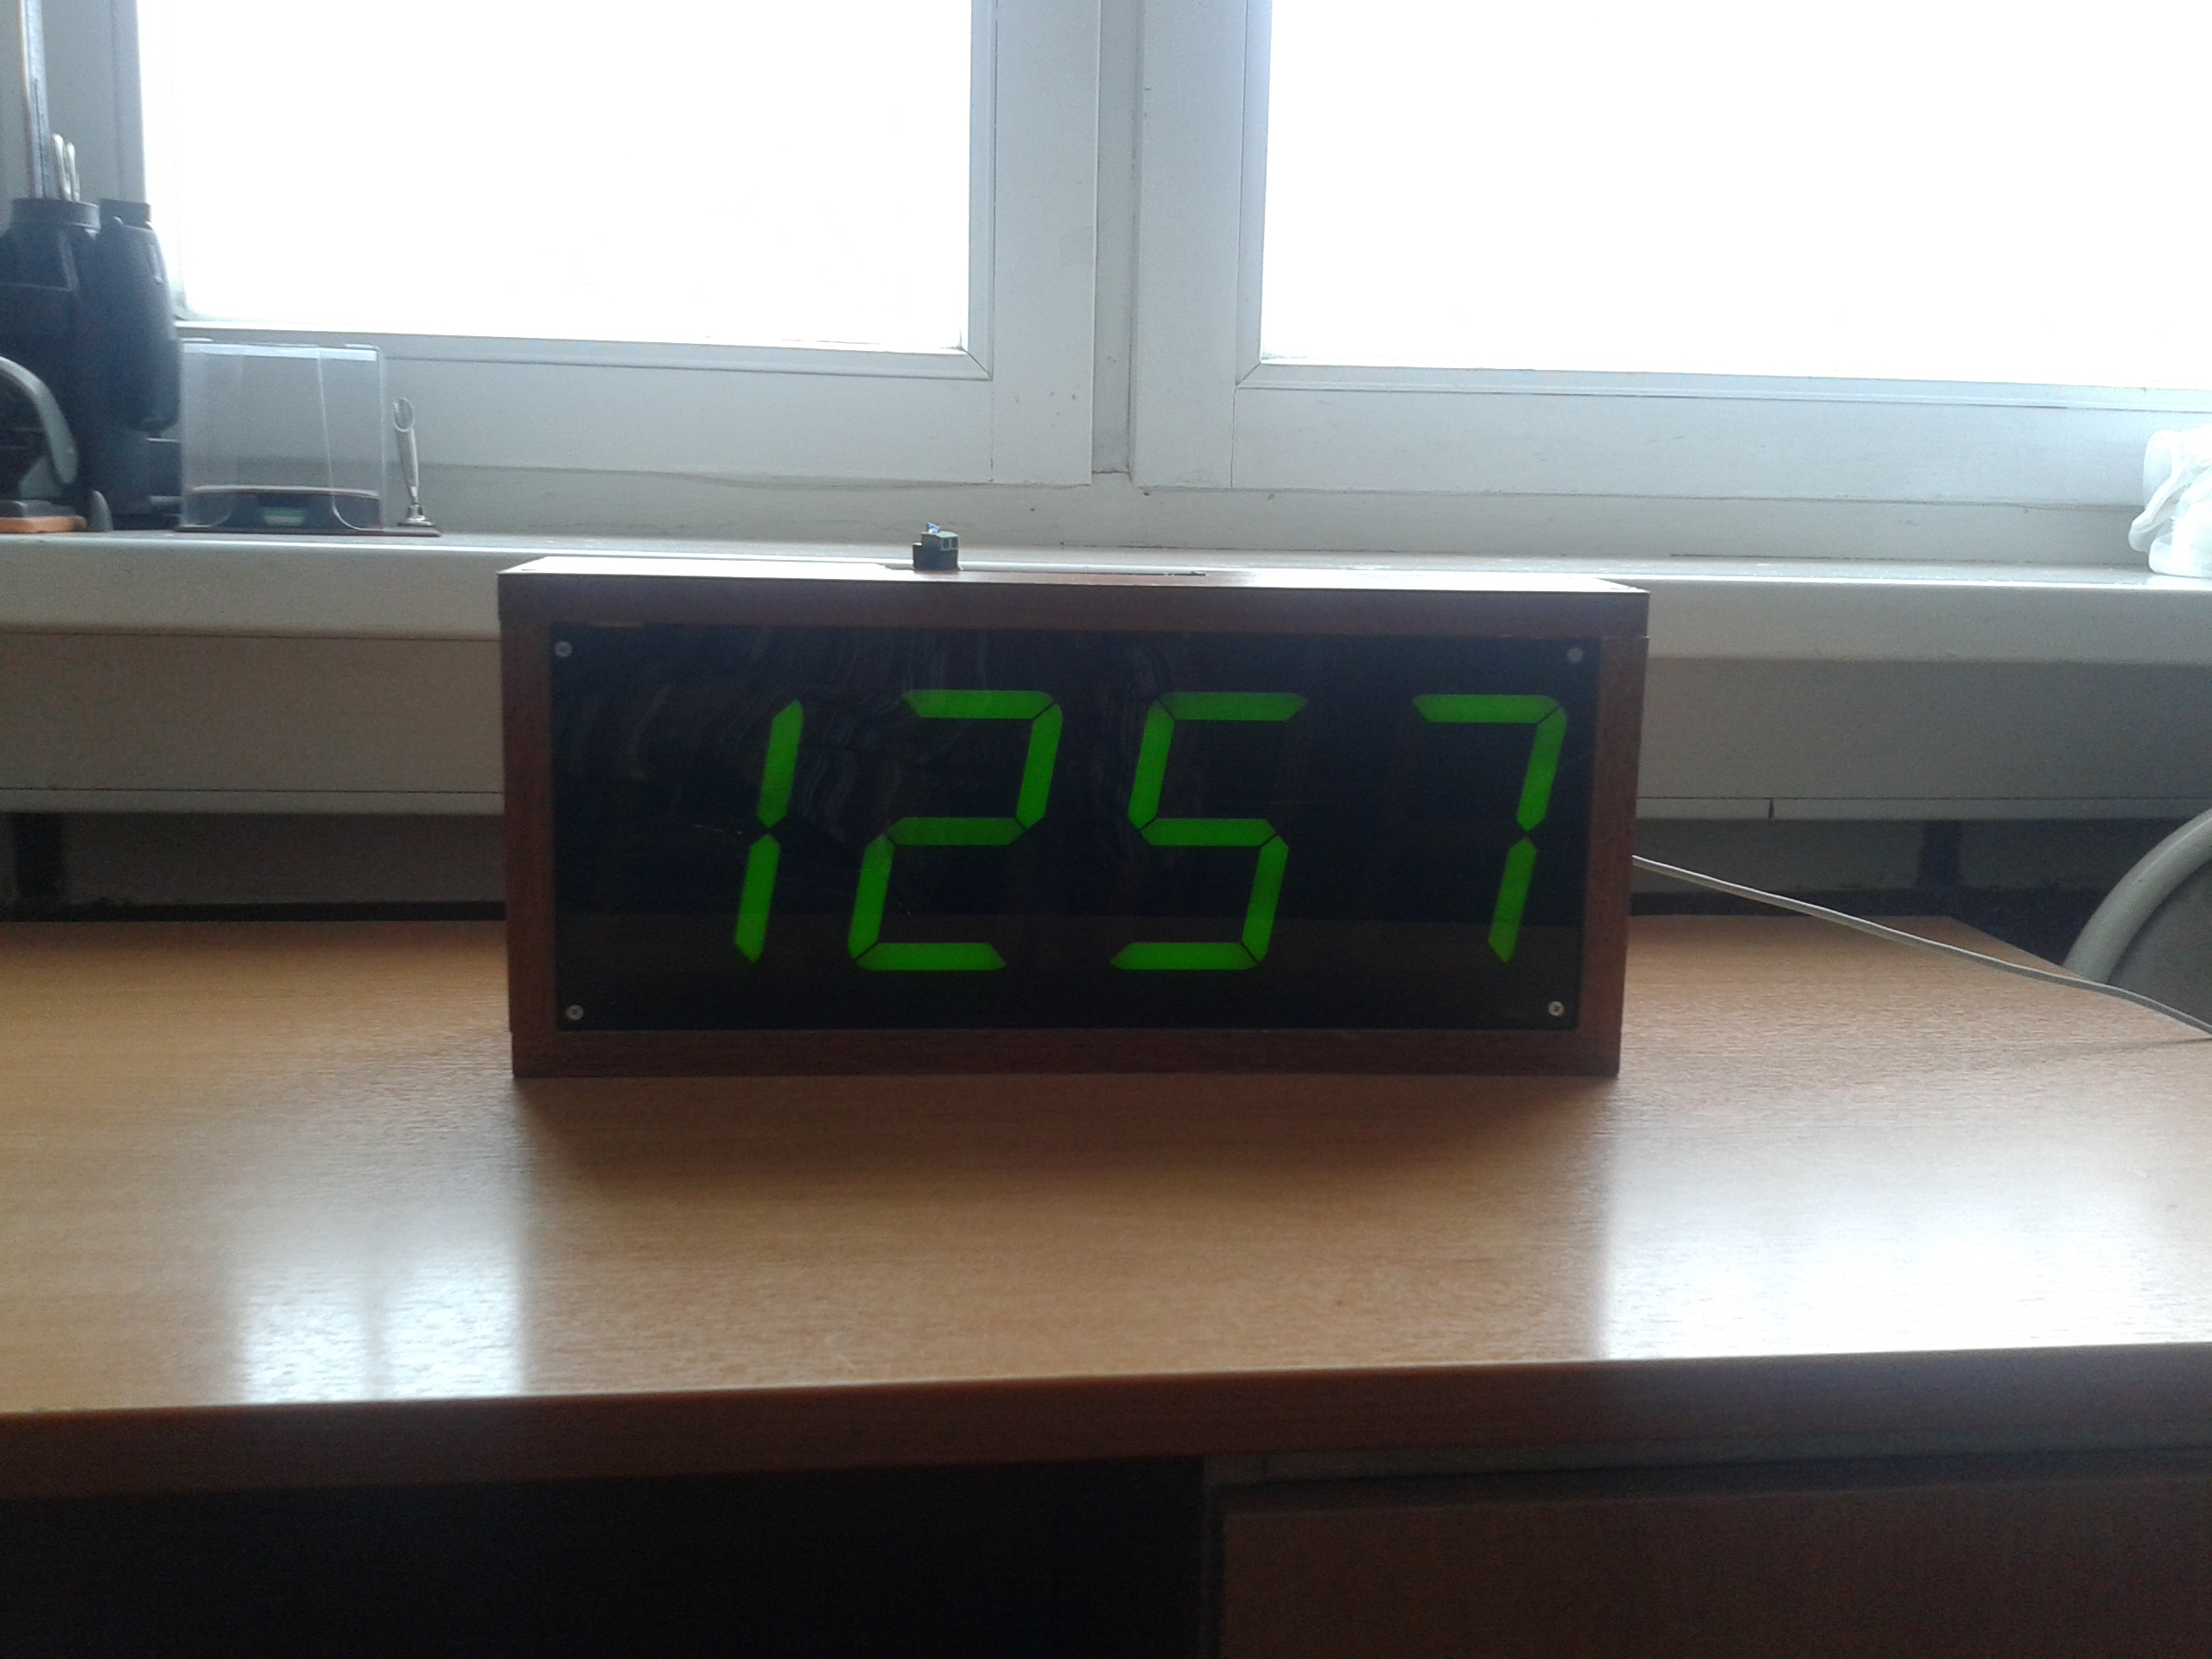
Вид сверху:
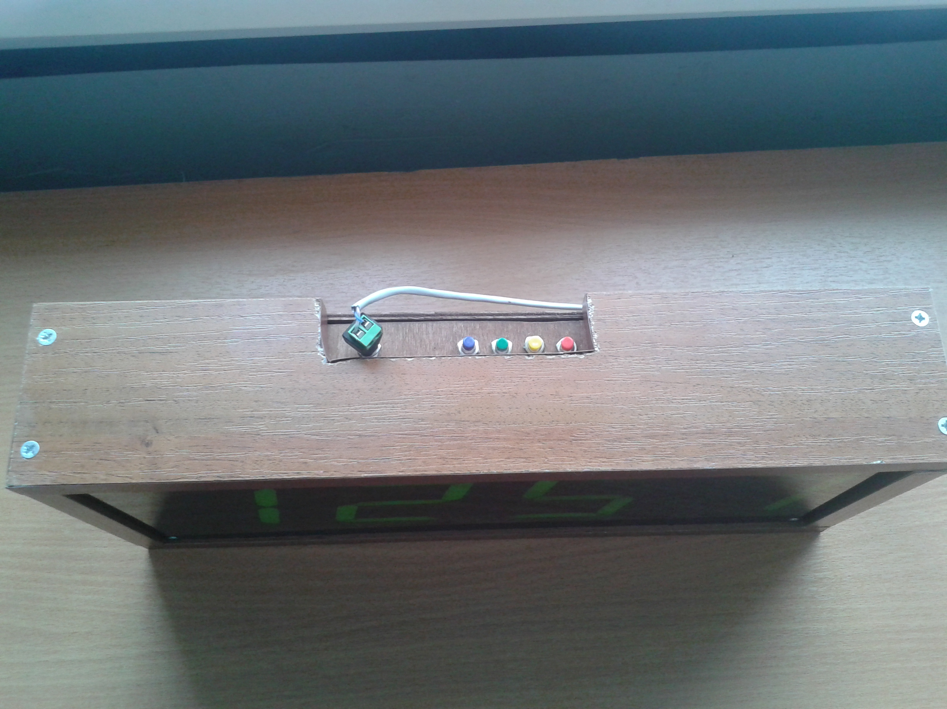
Органы управления представлены четырьмя кнопками.
1. Установка.
2. Отображение/+.
3. Поправка/-.
4. Возврат.

Виды отображения времени и даты. Переключение между ними.

Часы позволяют отображать дату и время тремя способами:
а) Отображение времени, даты и дня недели.
б) Отображение времени и даты.
в) Отображение времени.

При отображении времени, даты и дня недели часы в течение 14 секунд отображают текущее время с мигающей разделительной точкой, затем в течение четырех секунд — дату в формате ДД.ММ с постоянно горящей разделительной точкой и затем в течение двух секунд — номер дня недели. После этого цикл повторяется.
При отображении времени и даты часы в течение 12 секунд отображают текущее время с мигающей разделительной точкой, затем в течение трех секунд — дату в формате ДД.ММ с постоянно горящей разделительной точкой. Далее цикл повторяется.
При отображении времени часы непрерывно отображают текущее время с мигающей разделительной точкой.
Переключение между способами отображения осуществляется нажатием кнопки «Отображение/+» в режиме отображения времени, времени или даты или времени, даты и дня недели. Выбранный способ отображения записывается в энергонезависимую память часов и при последующем отключении и включении электропитания считывается оттуда, что позволяет не переключать его вручную при сбоях питания.

Установка даты и времени.
NB!
а) Для выхода из режима установки даты и времени на любом ее этапе без сохранения всех внесенных данных достаточно нажать кнопку «Возврат».
б) Значение минут следует установить на единицу больше текущего значения. Если необходимое значение минут будет больше 59, устанавливается значение 0 вместе с увеличением значения часа на 1. Это необходимо для точного задания нуля секунд на следующем этапе.
в) После успешной установки времени новое время будет записано в энергонезависимую память часов, и в это же время, начиная со следующего дня, будет автоматически проводиться корректировка хода по поправочному коэффициенту, если его значение больше нуля.

Перед началом установки даты и времени часы должны находиться в любом из режимов отображения даты и времени.
Для установки даты и времени:
а) Нажмите кнопку «Установка». Вы увидите мигающее число года. При необходимости откорректируйте его кнопками «Отображение/+» (увеличить) или «Поправка/-» (уменьшить).
б) Вновь нажмите кнопку «Установка». На дисплее отобразится установленная дата с мигающей правой частью (номер месяца); разделительная точка при этом горит постоянно. Подобно предыдущему пункту, при необходимости откорректируйте его кнопками «Отображение/+» (увеличить) или «Поправка/-» (уменьшить).
в) Вновь нажмите кнопку «Установка». Вы увидите установленную дату с мигающей левой частью (номер дня); разделительная точка также горит постоянно. Подобно предыдущим пунктам, при необходимости откорректируйте его кнопками «Отображение/+» (увеличить) или «Поправка/-» (уменьшить).
г) Вновь нажмите кнопку «Установка». Вы увидите номер дня недели на правом индикаторе; остальные цифры и разделительная точка при этом не светятся. При необходимости откорректируйте его кнопками «Отображение/+» (увеличить) или «Поправка/-» (уменьшить).
д) Вновь нажмите кнопку «Установка». Отобразится установленное время с мигающей левой частью (час); разделительная точка мигает вместе со значением часа. Откорректируйте его кнопками «Отображение/+» (увеличить) или «Поправка/-» (уменьшить).
е) Вновь нажмите кнопку «Установка». Отобразится установленное время с мигающей правой частью (минута); разделительная точка мигает вместе со значением минуты. Откорректируйте его кнопками «Отображение/+» (увеличить) или «Поправка/-» (уменьшить). Лучше установить значение на единицу больше.
ж) Вновь нажмите кнопку «Установка». На дисплее появятся два мигающих нуля в правых разрядах. Следующее нажатие на кнопку «Установка» должно производиться приблизительно за полсекунды до нуля секунд: при этом значение секунд установится в ноль, и заданные в предыдущих пунктах дата и время будут записаны в память модуля часов реального времени. После этого часы вернутся в режим отображения времени или времени, даты и дня недели.

Установка поправочного коэффициента и направления поправки.

NB! Для выхода из режима установки поправочного коэффициента на любом ее этапе без сохранения внесенных данных достаточно нажать кнопку «Возврат».

Для установки поправочного коэффициента часы должны изначально находиться в режиме отображения времени, времени и даты или времени, даты и дня недели.
а) Нажмите кнопку «Поправка/-». На дисплее отобразится текущее значение поправочного коэффициента. Первая цифра числа коэффициента мигает, и ее можно откорректировать кнопками «Отображение/+» (увеличить) или «Поправка/-» (уменьшить). При нажатии кнопки «Установка» начнет мигать вторая цифра числа коэффициента, которая при необходимости тоже корректируется. Подобным образом корректируются все необходимые цифры коэффициента.
б) После корректировки четвертой цифры нажмите кнопку «Установка». На дисплее в правом разряде отобразится текущее значение направления поправки. Если оно равно нулю, поправка будет осуществляться в сторону уменьшения, если единице — в сторону увеличения. Других значений этого коэффициента не предусмотрено. Корректировка значения производится по необходимости кнопками «Отображение/+» (увеличить) или «Поправка/-» (уменьшить). При нажатии кнопки «Установка» значение коэффициента и направление поправки запишутся в память часов, и часы вернутся в режим отображения времени или времени, даты и дня недели.

Замена элемента питания.

Замена элемента питания на модуле часов реального времени осуществляется в следующем порядке:
а) Снятие часов со стены.
б) Отсоединение питающего штекера.
в) Снятие задней стенки путем откручивания 4х винтов М3х12.
г) При необходимости — извлечение модуля часов реального времени из корпуса часов или демонтаж с крепления. Если нужно отсоединить модуль от разъема, необходимо запомнить или записать его положение в разъеме, либо если он присоединен проводами, запомнить или записать, какие провода соединены с каким контактом разъема.
д) Снять старый элемент питания с модуля часов реального времени; установить новый, соблюдая полярность подключения.
е) Если модуль часов реального времени снимался/отсоединялся, производится его установка назад в обратном порядке. При присоединении проводов назначение контактов на разъеме основной платы часов должно соответствовать таковому на плате модуля часов реального времени.
ж) Монтаж часов.
з) Подсоединение питающего штекера.
и) Установка даты и времени.

Сведения о проекте и разработчике.

Часы электронные цифровые «СЛ» являются открытым проектом, сделанным на схемотехнической и программной базе Arduino(R) Uno. Разработчиком электрической схемы и прошивки является Любезный Сергей Владимирович (г. Москва, E-mail slyubez@gmail.com). В качестве микроконтроллера используется микросхема AtMega 328P-PU в корпусе DIP-28. Проект схемы выполнен в свободно распространяемой бесплатной САПР KiCad и выложен вместе с исходным кодом прошивки микроконтроллера в репозитории по адресу
https://github.com/slyubez/clock

